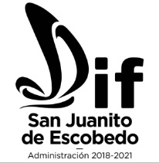
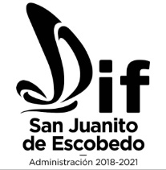
PROGRAMA ESTATAL
“UNIDAD BASICA DE REHABILITACION”
SISTEMA DIF MUNICIPAL SAN JUANITO DE ESCOBEDO 2018-2021
DESCRIPCIÓN DEL PROGRAMA | OBJETIVO GENERAL | OBJETIVO ESPECIFICO | PARTICIPACIÓN ESTATAL, REGIONAL Y MUNICIPAL. | REQUISITOS PARA LA INTEGRACIÓN AL PROGRAMA | RESPONSABLE DE SU EJECUCIÓN
Promover una sociedad que garantice el respeto a la diversidad social y los derechos de las personas en situación de vulnerabilidad. | Brindar apoyos y servicios de rehabilitación integral a personas con discapacidad o en riesgo de padecerla para su inclusión social y bienestar familiar, otorgados. | Atender de manera integral e interdisciplinaria a las personas con discapacidad o en riesgo de padecerla de acuerdo a su diagnóstico y canalizarlo al nivel de atención que corresponda. | La participación se realiza por parte de Sistema DIF del Estado de Jalisco.  Así como Presidenta, Directora de Sistema Municipal DIF y encargada de la Unidad Básica de Rehabilitación | - El paciente debe de contar con indicaciones médicas especificas según su Diagnóstico. | Encargada de la Unidad básica de Rehabilitación.  Enfermera Hilda Viridiana Navarro Guzmán.

